МИНОБРНАУКИ РОССИИ

ФЕДЕРАЛЬНОЕ ГОСУДАРСТВЕННОЕ БЮДЖЕТНОЕ ОБРАЗОВАТЕЛЬНОЕ

УЧРЕЖДЕНИЕ ВЫСШЕГО ОБРАЗОВАНИЯ

«ВОРОНЕЖСКИЙ ГОСУДАРСТВЕННЫЙ УНИВЕРСИТЕТ»

(ФГБОУ ВО «ВГУ»)

Факультет Компьютерных наук

Кафедра технологий обработки и защиты информации

**Разработка веб-приложения «ATAO»**

Техническое задание

в соответствии с ГОСТ 34.602-89

Исполнители _________*М.В. Майрников,* ___________*В.С. Головин,*________*А.И. Лебедев*

_________*В.. Шевцов*

Заказчик_____________*В.С. Тарасов*

Воронеж 2022

Содержание

Содержание 2

1 Общие сведения 3

1.1 Наименование сайта 3

1.2 Наименование заказчика 3

1.3 Наименование исполнителя 3

1.4 Основание для разработки 3

1.5 Плановые сроки начала и окончания работ 3

1.6 Термины и сокращения 3

2 Назначение и цели создания 6

2.1 Назначение и цели системы 6

2.2 Цели создания системы 6

3 Характеристика объектов автоматизации 7

4 Требования к системе 8

4.1 Требования к приложению в целом 8

4.1.1 Требования к численности и квалификации персонала 8

4.1.2 Требования к безопасности 8

4.2 Основные функциональные требования Системы 8

4.3 Требования к видам обеспечения 10

4.3.1 Требования к информационному обеспечению 10

4.3.2 Требования к программному обеспечению 10

4.3.3 Требования к лингвистическому обеспечению 10

4.3.4 Требования к техническому обеспечению 10

5 Состав и содержание работ по созданию (развитию) системы 11

6 Порядок контроля и приемки системы 16

7 Требования к составу и содержанию работ по подготовке объекта автоматизации к вводу системы в действие 17

8 Требования к документированию 18

# Общие сведения

## Наименование сайта

Полное наименование: Система учета успеваемости студентов ФКН“ATAO”

Краткое наименование “ATAO”

## Наименование заказчика

Старший преподаватель Тарасов Вячеслав Сергеевич, кафедра программирования и информационных технологий.

## Наименование исполнителя

Студент Майорников Максим Викторович, кафедра информационных технологий управления.

Студент Головин Вадим Сергеевич, кафедра информационных технологий управления.

Студент Лебедев Александр Ильич, кафедра информационных технологий управления.

Студент Шевцов Владимир Сергеевич, кафедра информационных технологий управления.

Студент Черенков Савелий Юрьевич, кафедра информационных систем.

## Основание для разработки

Необходимость заказчика в наличии веб-приложения, позволяющего вести учет успеваемости студентов на факультете.

## Плановые сроки начала и окончания работ

Плановый срок начала работ - Март 2022 г.

Плановый срок окончания работ - Май 2022 г.

## Термины и сокращения

**Администратор** - пользователь сайта,зарегистрированный и авторизованный в приложении, имеющий возможность редактировать данные студентов и преподавателей, редактировать и создавать учебные дисциплины, добавлять новых пользователей в систему, пользоваться личным кабинетом и общедоступными возможностями сайта.

**Преподаватель** - пользователь сайта,зарегистрированный и авторизованный в приложении, имеющий возможность выставлять оценки по преподаваемым предметам, пользоваться личным кабинетом и общедоступными разделы сайта.

**Студент** - пользователь сайта,зарегистрированный и авторизованный в приложении, имеющий возможность просматривать свои оценки, пользоваться личным кабинетом и общедоступными разделы сайта.

**Гость** - пользователь сайта, еще не зарегистрированный или не авторизованный в приложении.

**Личный кабинет** - это раздел сервиса, в котором Пользователь может получить доступ к своим данным и изменить некоторые из них.

**Общедоступные разделы сайта** - информационные разделы сайта, доступные всем пользователям («о нас», «контакты» и т.п.).

**UseСaseдиаграмма** – диаграмма, которая позволяет описать функциональность приложения и поведения ролей для того чтобы заказчик и исполнитель могли совместно обсуждать проектируемую или существующую систему.

**Инвайт-код** – уникальный код, выдаваемый незарегистрированному пользователю администратором, которые позволяет произвести регистрацию пользователя.

# Назначение и цели создания

## Назначение и цели системы

Веб-приложение ATAO предназначено для ведения учёта успеваемости студентов на факультете.

## Цели создания системы

С точки зрения заказчика:

* Получение рабочего веб-приложения, обеспечивающего учёт об успеваемости студентов

С точки зрения создателей системы:

* удовлетворение требований заказчика
* получение дальнейшей рекомендации от заказчика

С точки зрения пользователя:

* упрощения процесса выставления оценок
* мониторинг текущей успеваемости студентами
* получение информации о выставленных оценках в кратчайшие сроки

# Характеристика объектов автоматизации

Данная система предназначена для заказчика, которому необходим интернет-сервис для учета успеваемости студентов.

Объектом автоматизации является процесс организация выставления оценок и просмотра полученных ведомостей, включающая в себя:

* ведение учета ведомостей преподавателями
* просмотр оценок
* регистрацию гостей и авторизацию пользователей

Данная автоматизация позволяет сократить личное время каждого человека, имеющего отношения к Системе.

Будут реализованы четыре роли:

* Администратор
* Преподаватель
* Студент
* Гость

Для администрирования данного продукта необходим минимум один сотрудник из штата заказчика.

# Требования к системе

## Требования к приложению в целом

Система должна обладать функционалом и дизайном, необходимым для выполнения основной задачи системы – учёта успеваемости студентов. Она должна иметь архитектуру, состоящую из клиентской части, серверной части и базы данных. Также необходима реализация разного уровня доступа для пользователей системы.

### 4.1.1Требования к численности и квалификации персонала

В приложении конкретных требований к численности персонала не приводится за исключением наличия одного администратора.

Все пользователи, работающие с данным приложением, должны обладать базовыми навыками работы с компьютером.

### 4.1.2Требования к безопасности

Приложение должно предусматривать возможность защиты от самых простых попыток получения доступа к информации пользователя, в том числе с помощью SQL инъекций.

Защищённая часть системы должна использовать "слепые" пароли.

## Основные функциональные требования Системы

Гость имеет возможность в процессе взаимодействия с данной системы:

* Авторизации и регистрации
* Просмотр общедоступных разделов сайта

Студент имеет возможность в процессе взаимодействия с данной системы:

* Просмотра оценок
* Взаимодействие с личным кабинетом (смена логина и пароля)
* Просмотр общедоступных разделов сайта

Преподаватель имеет возможность в процессе взаимодействия с данной системы:

* Выставления оценок по различным дисциплинам
* Взаимодействие с личным кабинетом (смена логина и пароля)
* Просмотр общедоступных разделов сайта

Администратор имеет возможность в процессе взаимодействия с данной системы:

* Редактирование данных о пользователях
* Создание нового пользователя уникальной роли и выдача ему инвайт-кода
* Создание и редактирование учебных дисциплин
* Взаимодействие с личным кабинетом (смена логина и пароля)
* Просмотр общедоступных разделов сайта

На рисунке 1 и рисунке 2 представленыUseCaseдиаграммы данного приложения: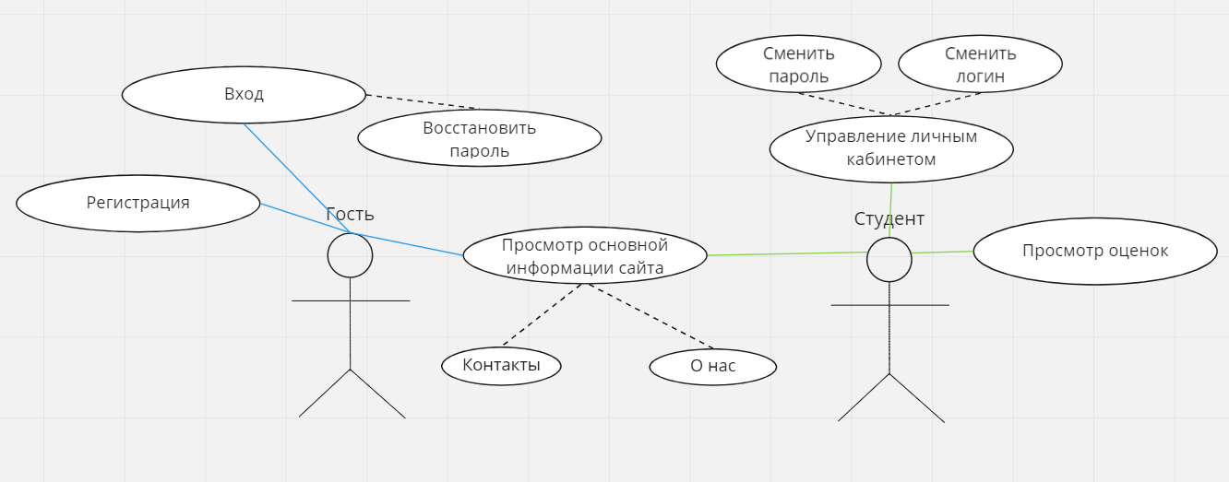

Рисунок 1. Usecaseдиаграмма: Гость и студент.

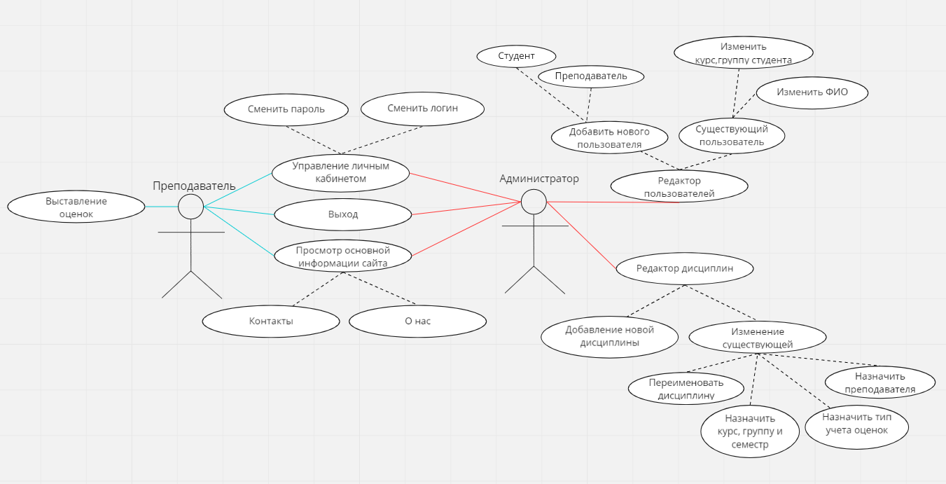

Рисунок 2. Usecaseдиаграмма: Администратор и преподаватель.

## Требования к видам обеспечения

### 4.3.1 Требования к информационному обеспечению

Требования по применению систем управления базами данных: использование СУБД MySQL.

### 4.3.2 Требования к программному обеспечению

Основные требования к программному обеспечению:

* WebStorm
* Visual Studio Code
* MySQL Workbench

В результате разработки данные требования могут расширяться.

### 4.3.3 Требования к лингвистическому обеспечению

Приложение должно поддерживать русский язык. Язык ввода-вывода данных русский. Язык манипулирования данными MySQL.

### 4.3.4 Требования к техническому обеспечению

Система должна работать на следующих браузерах последних версий: MozillaFirefox версии 28 и выше, GoogleChrome версии 21 и выше,YandexBrowser версии 17 и выше, MicrosoftEdge версии 12 и выше, Opera версии 12.1 и выше.

# Состав и содержание работ по созданию (развитию) системы

Таблица 1 – состав работ.

|  |  |  |  |
| --- | --- | --- | --- |
| Этап | Содержание работ | Порядок приемки и документы | Ответственный |
| 1)Составление ТЗ | Разработка функциональных и нефункциональных требований к системе | Утверждение ТЗ | Разработка — Исполнитель; Согласование — Заказчик |
| 2)Техническое проектирование | Разработка сценариев работы системы | Документ WORD( PDF) | Исполнитель |
| Разработка дизайн-макета публичного веб-приложения | Ссылки на Figma.com, Miro.com |
|  | Разработка наполнения сайта (публичное веб-приложение) | Приемка осуществляется в процессе испытаний |
| 3)Разработка программной части | Разработка серверного модуля, модуля хранения данных и модуля хранения файлов | Приемка осуществляется в процессе испытаний | Исполнитель |
| Разработка панели администрирования |
| Разработка статического веб-сайта (публичное веб-приложение) |
| 4)Предварительные автономные испытания | Проверка соответствия нефункциональным требованиям (дизайн) | Согласно ТЗ | Исполнитель |
| Проверка комплекта документации. |
| Доработки и повторные испытания до устранения недостатков |
| 5)Предварительные комплексные испытания | Проверка взаимодействия со смежными внешними системами | Согласованность с ТЗ | Исполнитель |
| Доработки и повторные испытания до устранения недостатков |
| 6)Разработка курсового проекта | Разработка Курсового проекта, содержащего аналитическую информацию о проекте на основе ТЗ | С начала формирования ТЗ | Исполнитель |
| 7)Опытная эксплуатация | Эксплуатация с привлечением небольшого количества участников | Ведение соответствующего внутреннего документа | Исполнитель |
| Доработки и повторные испытания до устранения недостатков |
| 8)Коммерческая эксплуатация | коммерческая эксплуатация системы | Соответствие ТЗ и Курсовому проекту | Исполнитель |

# 

# Порядок контроля и приемки системы

Контроль разработки системы осуществляется посредствам запланированных встреч между руководителем данного проекта и заказчиком, разбитым на определенные этапы. Готовая система с полной документацией будет представлена заказчику в запланированную согласно данному документу дату. Заказчик определит соответствие системы его требованиям и осуществит её приём.

Виды запланированных тестирований, часть из которых может быть пропущена по соглашению сторон:

* Предварительные автономные испытания частей системы.
* Предварительные автономные испытания системы в целом.
* Предварительные комплексные испытания.
* Опытная эксплуатация.
* Приемочные испытания.

Исполнитель должен предоставить следующий комплект поставки при сдаче проекта:

* Техническое задание
* Тестовые сценарии
* Демонстрационная версия проекта со всеми ключевыми сценариями
* Аналитику проекта
* Исходный код Системы
* Исполняемые модули Системы

# Требования к составу и содержанию работ по подготовке объекта автоматизации к вводу системы в действие

При подготовке объекта автоматизации к вводу системы в действие необходимо выполнить следующие работы (сторона исполнителя за это не отвечает):

* Необходимо осуществить, набор нового персонала, в случае необходимости(одного администратора, одного или нескольких пользователей системы).
* Провести обучение персонала, ознакомить персонал с интерфейсом системы.
* Для веб-приложений: разработка общих разделов сайта и пользовательского соглашения(согласия на обработку персональных данных).
* Заполнение справочников и иных исходных сведений.
* Перенос данных из прежней системы.
* Развертывание системы на глобальных коммерческих серверах.
* Настройка интеграции со смежными системами.
* Необходимо провести настройку системы доступа и создание учетных записей.

# Требования к документированию

Документирование проекта в рамках Техническое Задания ведётся в соответствии с ГОСТ 34.602-89.

Вся документация должна быть подготовлена и передана, как в печатном, так и в электронном виде (в формате docx или pdf), а также размещена на GitHub.

Также осуществляется предоставление Курсового проекта на основе данного Технического Задания.